**STORYBOARD APLICACIÓN NOTAS DE CRÉDITO**

1. Para ingresar a la aplicación será necesario iniciar una sesión, el usuario está asignado de manera predeterminada. Este lo obtendremos mediante el correo electrónico de la empresa y va a corresponder a todo lo que se encuentre antes del símbolo @.

De manera que si el correo es [jagarciar@hulesapa.mx](mailto:jagarciar@hulesapa.mx) el usuario correspondiente será **jagarciar**.

Si es la primera vez que se ingresa a la aplicación, la contraseña será **1111**. Posteriormente a esto se les pedirá que cambien de contraseña.

En caso de que el usuario o la contraseña no coincidan, se mostrará un mensaje y tendrán que presionar el botón volver para intentarlo de nuevo.

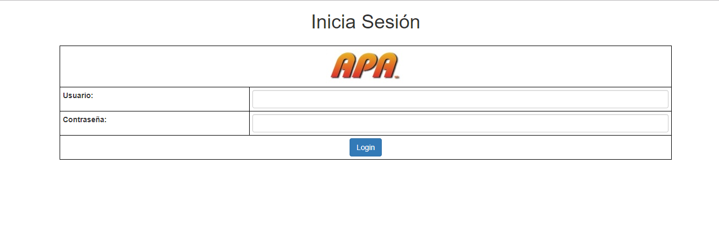

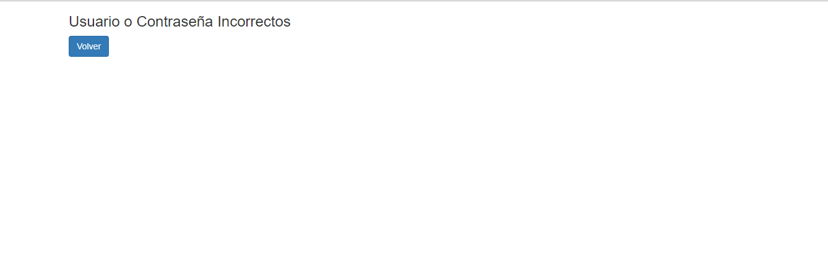

1. Se deberá de generar una nueva contraseña. Una vez elegida la contraseña, se deberá de confirmar para asegurarse de que es la misma contraseña y a continuación se presiona el botón confirmar.

En caso de que las contraseñas no coincidan la página lanzará el mensaje siguiente **“Las Contraseñas no coinciden”**, hasta que las contraseñas coincidan se podrá continuar.

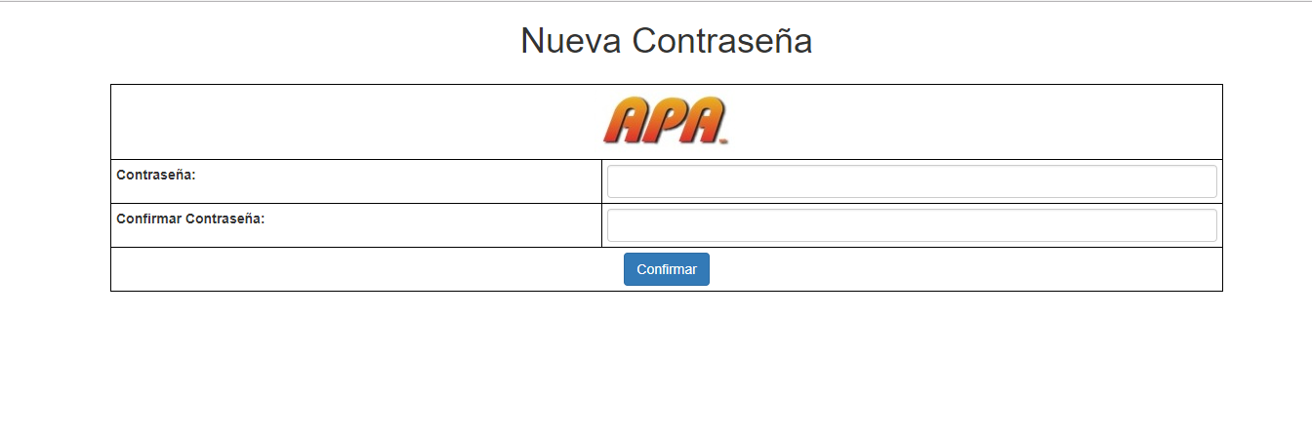

1. Para los usuarios del departamento de ventas está será la página dónde se van a generar las notas de crédito.

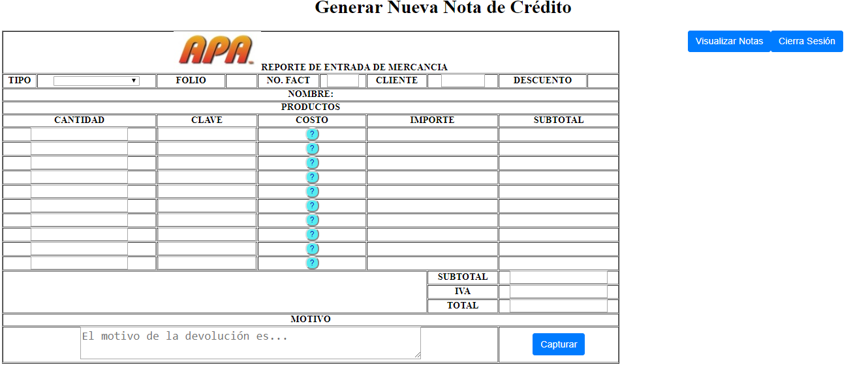

Seleccionar el tipo de devolución de la casilla tipo, al momento de seleccionar una opción en automático se va a generar el folio consecutivo.



Introducir a que número de factura se aplicará.



Introducir el número del cliente, automáticamente se va a generar el nombre del cliente y el descuento que le corresponde.



En la sección de productos se tendrá que indicar la cantidad y la clave del producto que se está devolviendo. Al seleccionar la clave del producto se desplegará el precio de éste.



El botón azul que se encuentra en la casilla de costo nos permite seleccionar un precio de alguna de las listas de precio anteriores, pero solamente aquellos usuarios que tengan ese permiso podrán modificar ese precio. Presionando el botón “OK” el costo será modificado.

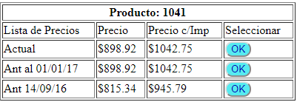

Para los usuarios que no cuenten con ese permiso, se les pedirá una contraseña que será elegida por el gerente del departamento. Una vez introducida la contraseña se presionará el botón continuar y si es correcta el costo será actualizado.

Si la contraseña no coincide la página lanzara el siguiente mensaje **“Permiso Denegado”**.

Para cerrar está ventana basta con presionar el botón cancelar.

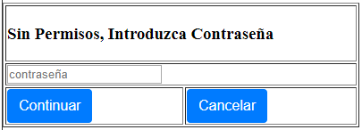

También se deberá ingresar el motivo por el cual se está haciendo la devolución.

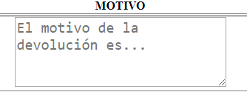

Una vez que se han llenado todos los campos solicitados, se presiona el botón capturar para que se pueda generar la nota.

Si faltan datos por capturar la página no los dejara continuar hasta que todo esté completo.

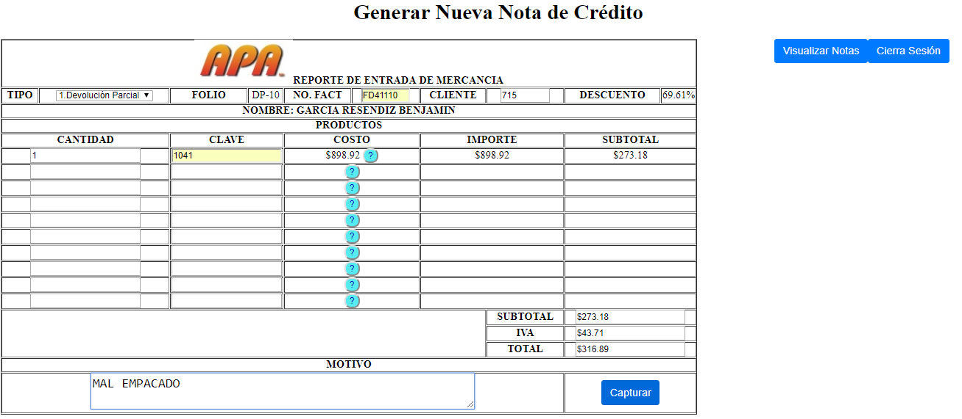

Una vez presionado el botón Capturar, podremos imprimir la nota que se acaba de capturar. Se tendrá el formato para tenerlo físicamente, con una copia para el departamento de Ventas y otra copia para el departamento de Crédito y Cobranza. Presionando el botón Imprimir nos abrirá una ventana para poder realizar esta acción, una vez impreso volveremos a la primera página para poder generar una nueva nota.

Si ya no se desea seguir capturando información se deberá presionar el botón Cierra Sesión.

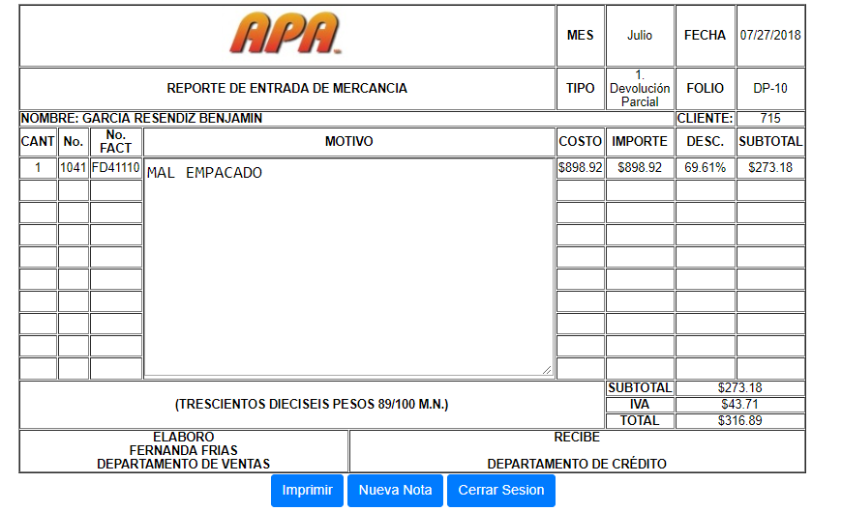

1. Para los usuarios del departamento de Crédito y Cobranza está será la página en donde se registrará el numero SAE.

Ingresar el folio interno y presionar el botón buscar.

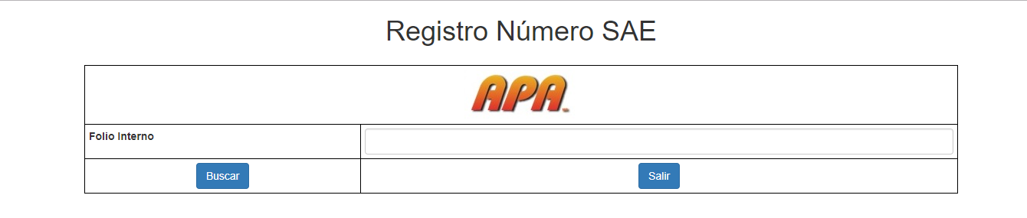

Si el folio se encuentra dentro de la base de datos la página nos mostrara la nota de crédito que le corresponde.

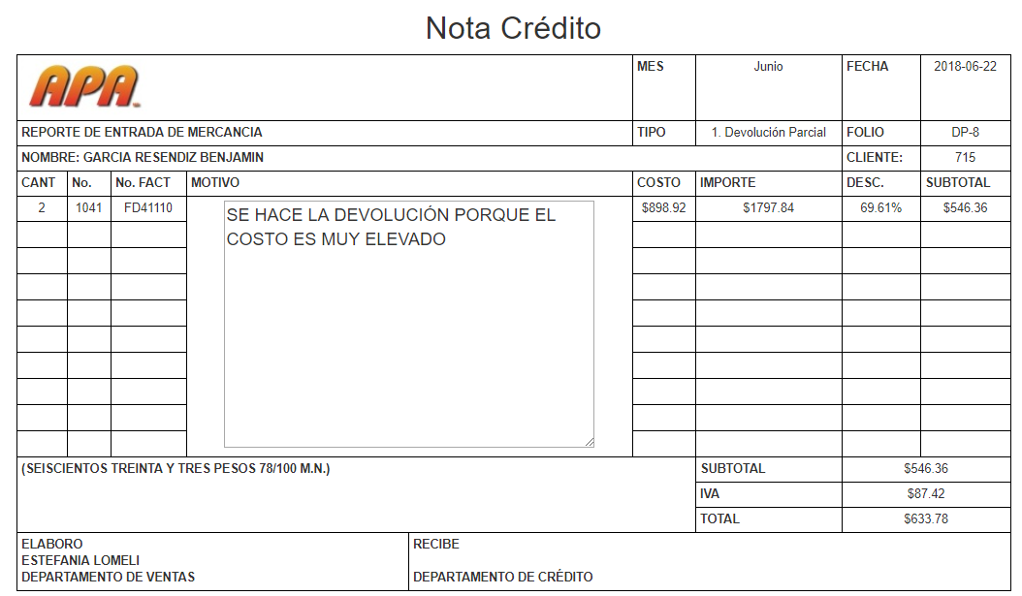

Si está nota de crédito no tiene un número SAE asociado en la parte inferior de la página podremos ingresarlo, además de que tendremos que subir su archivo pdf correspondiente.

Una vez introducido el número SAE y cargado el archivo pdf presionamos el botón capturar. Si el archivo cargado no es pdf la página lanzara el siguiente mensaje **“El archivo introducido no es válido, solamente se permiten archivos pdf”** y se tendrá que capturar de nueva cuenta la información.

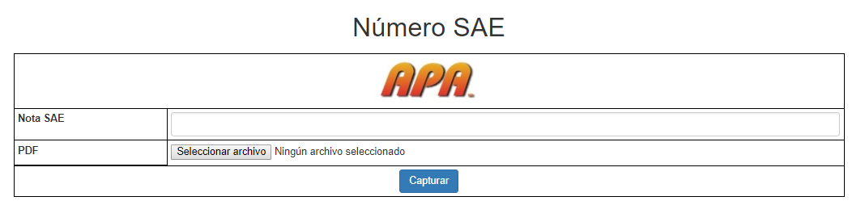

Si se capturo de manera adecuada la información se dirigirá a una página para visualizar en una tabla todas aquellas notas de crédito que tienen un número SAE asociado y también aquellas que aún no tienen un número SAE.

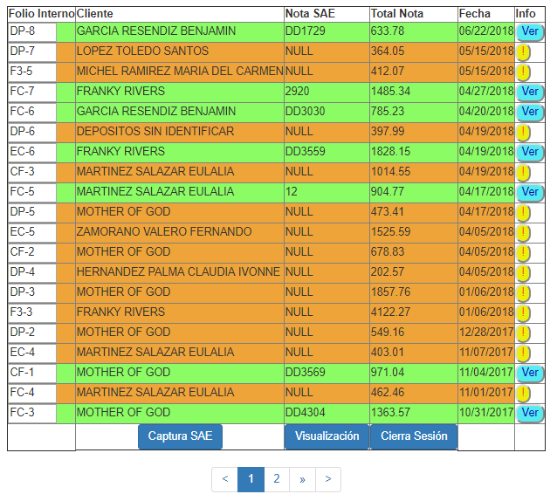

El tono verde son aquellas notas que ya tienen capturado su número SAE y el tono anaranjado son aquellas a las que se les tendrá que asignar un número SAE.

Al presionar los botones que se encuentran en la columna Info, con el botón de signo de admiración podremos asociar ese número y con el botón ver podremos ver esa nota de crédito.

Dentro de esta página también tenemos un filtro de búsqueda con el cual se puede buscar notas de crédito ya sea por cliente por fecha o bien por el número SAE.

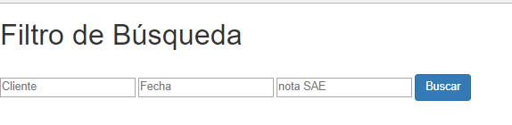

Si ya no se desea seguir capturando información se deberá presionar el botón Cierra Sesión.